
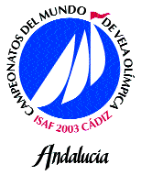


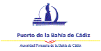


SUIZA LLEGA PRIMERO
STERWEN ARRIBA A SANTODOMINGO EN LA MADRUGADA DEL DÍA 14 EN PRIMERA POSICIÓN.

Santo Domingo, a 14 de diciembre del 2003.

A las 03.47 hora española llegaba a la República Dominicana la primera embarcación de la Regata Cádiz Santo Domingo.
El Barco Suizo Sterwen de J. Benoit da una lección y se impone en tiempo real a todos sus rivales. 21 días de travesía han sido los utilizados por esta rápida embarcación para recorrer las más de 3.800 millas.
Un nuevo triunfo de la vela suiza. Esta vez la vela oceánica ha dejado paso a la Copa América. La joven tripulación formada por Suizos, franceses y portugueses han sido los más rápidos de toda la flota. Su gran ventaja sobre sus rivales le permiten soñar con una gran victoria también en su categoría.
La llegada de los próximos barcos esta prevista para el 18 o el 19 de diciembre. Crazy Yacht Charter, Aralu, Paper Moon, Nui y Skipper los siguientes en llegar.

www.regatacadizsantodomingo.com

